2019年中考物理试题分类汇编——物态变化2
一、选择题
1.（2019重庆A卷，3）如图是重庆人喜欢吃的酸辣粉，下列分析正确的是
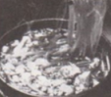
A.煮酸辣粉前，锅中已沸腾的水温度直升高
B.煮酸辣粉时，通过做功改变了酸辣粉的内能
C.酸辣粉冒的“白气”是由于水蒸气升华形成的
D.酸辣香味四溢是由于分子永不停息做无规则运动
2.（2019重庆B卷，3）中国古诗词中蕴含了丰富的物理知识，下列说法正确的是
A. “月落乌啼霜满天”-----霜的形成是凝固现象。
B. “雾里山疑失,雷鸣雨未休”-----雾的形成是汽化现象
C. "遥知不是雪，为何暗香来”----香气袭来是分子的无规则运动
D. “可怜九月初三夜,解似珍珠月似弓”一露的形 成是熔化现象
3.（2019贵港，4）雨、云、雪……实质上都是水，只是形态各异罢了。当含有很多水蒸气的热空气升上高空时，水蒸气的温度降低变成小水滴或小冰晶，就形成了云。云是空气中的水蒸气经过下列哪些物态变化形成的
A. 汽化或升华 B. 汽化或凝固
C. 液化或凝华 D. 液化或凝固
4.（2019鄂州，2）如图所示是加热-30℃的冰时温度随时间变化的图像，根据图像下列判断正确的是
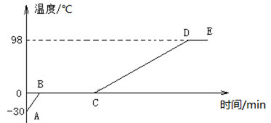
A. BC段是冰的熔化过程，温度不变，说明熔化不需要吸热
B. 水的沸点是98℃，说明当地的大气压高于一个标准大气压
C. 冰熔化时温度保持0℃不变，说明冰是晶体
D. 加热相同时间时，冰升温比水快，说明冰的比热容比水大
5.（2019鄂州，3）“梁湖碧玉茶”是鄂州市梁子湖的特色农业品牌，曾在“中茶杯”全国名优茶评比中荣获特等奖。下列对于沏茶和品茶过程中情境的解释，正确的是
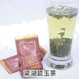
A. 沏茶时，杯内水面上方出现白雾，这汽化现象
B. 沏茶时，玻璃杯的外壁上会出现小水珠，这是液化现象
C. 品茶时茶香四溢，这是一种升华现象
D. 品茶时茶香四溢，这说明了分子在不停地做无规则运动
6.（2019鄂州，4）小曦用高压锅帮妈妈煲鸡汤时，联想到了许多物理知识。下列说法不正确的是
A. 高压锅煲汤更快是因为液面上方的压强越大，液体的沸点越高
B. 鸡汤沸腾过程中吸收热量，温度不变，内能不变
C. 煲鸡汤过程中，限压阀转动，此过程的能量转化与内燃机的做功冲程相似
D. 限压阀口“烟雾缭绕”，这是水蒸气液化形成的小水珠
7.（2019襄阳，3）下列现象或过程中由于熔化而形成的是
A. 滴水成冰 B. 秋天清晨树叶上的露珠
C. 隆冬清晨植物叶片上的霜 D. 冰雪消融
8.（2019淮安，3）下列现象中，属于液化的是
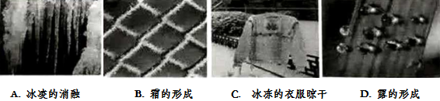
9.(2019扬州，4）《中国诗词大会》深受观众喜爱，下列诗词中涉及的物态变化现象解释正确的是
A. 风雨送春归，飞雪迎春到——雪是升华形成的
B. 不知明镜里，何处得秋霜——霜是凝固形成的
C. 露从今夜白，月是故乡明——露是液化形成的
D. 岚雾今朝重，江山此地深——雾是汽化形成的
10.（2019盐城，2）夏天，从冰箱冷藏室中取出的饮料瓶在空气中会“冒汗”。形成“汗”的物态变化是
A. 液化 B. 汽化 C.凝华 D.升华
11.（2019苏州，4）下列现象属于熔化的是
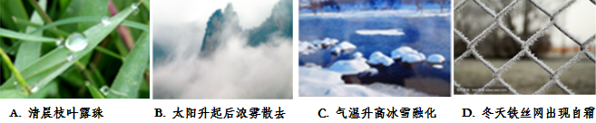
12.（2019苏州，10）如图甲所示，将质量相等的冰和烛蜡分别装在两个相同的试管中，放入装有水的烧杯中加热绘制出温度随时间变化的图像如图乙所示.下列说法正确的是
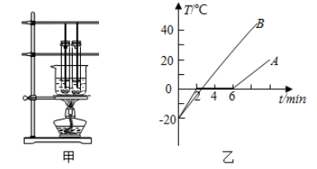
A. 图甲中的实验装置，安装时应按照“由上到下”的顺序
B. 图甲中两试管放在同一烧杯中加热，可以控制相同时间内冰和烛蜡吸收的热量相同
C. 由图乙可知，A图线对应物质的内能先增大后不变再增大
D. 由图乙可知，B图线对应物质是冰
13. (2019泰州，3）下列关于物态变化的判断,正确的是
A. 樟脑丸逐渐消失—熔化
B. 铁水浇铸铁铸件—凝华
C. 擦酒精解暑降温—汽化
D. 秋末屋顶上结霜—升华
二、填空题
1.（2019重庆B卷，17）在“探究水沸腾时温度变化特点的实验中图中所示的实验中温度计的使用有一处明显的错误是_____________________;改正错误后，水沸腾时温度计如乙所示，此时水温为______:实验中如果增大水面的气压，则水的沸点将____℃（ 选填“升高”或“降低”）。
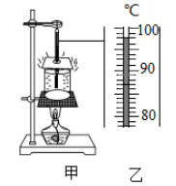
2.（2019襄阳，20）小明同学在“探究沸腾时温度变化的特点”的实验中,根据实验数据绘制出了水沸腾时的图像,如图所示。由图像可知,当时的气压______(选填“大于”、“等于”或“小于”)1个标准大气压；在加热到第8min时小明将酒精灯撤走，发现温度计的示数仍为98℃，但沸腾却停止了，上述现象说明_______________。
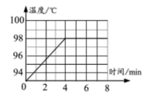
3.（2019新疆，20）在做“探究水的沸腾”实验时，得到的实验数据如下表所示。
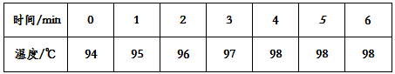
由实验数据可知，当地水的沸点是_______℃。水沸腾时，气泡上升过程中，其体积_______（填“增大”或“减小”）。水的比热容c=4.2×10³J/（kg·℃）若烧杯中水的质量为0.5kg，水沸腾前l min内吸收的热量为_________J。
4.（2019淮安，25）小明利用如图所示的实验装置观察水的沸腾现象.
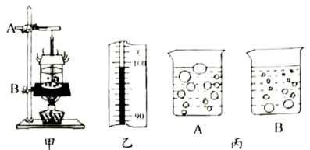
（1）组装器材时，应先固定图甲的________（选填“ A ”或“ B”）.
（2）水沸腾时温度计示数如图乙所示，则此时水沸点是________℃，水沸腾过程中继续吸热，水的温度________。
（3）水沸腾时，水中气泡的情形为丙中________（选填“A”或“ B”）。
（4）实验中是通过________的方式增加水的内能，若要缩短将水加热至沸腾的时间。请写出一种可行的办法________。
5. (2019扬州，27）如图甲所示是“探究冰熔化时温度随加热时间变化”的图像。（c_{水}=4.2×10³J/（kg•℃），相同时间吸收的热量相同） 分析图像可知：
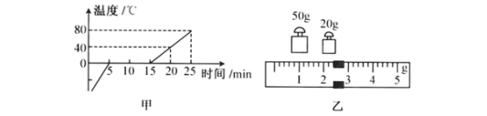
（1）冰的熔点是_________℃，冰在熔化过程中的特点是吸收热量，温度_________。
（2）该物质在第 6min 时的内能_____ （大于/等于/小于）第 8min 的内能。
（3）熔化后水和烧杯的总质量 如图乙所示，其中空烧杯的质量是 22．4g，则水的质量是____________g，冰熔化过程中吸收的热量是_____ J。
6（2019苏州，14）我国家庭电路电压是______V；蒸汽熨斗接入电路熨烫衣物时，水蒸气液化会______热量；衣物内能增加主要是通过______的方式来实现的。

2019年中考物理试题分类汇编——物态变化专题答案
一、选择题
1.（2019重庆A卷，3）如图是重庆人喜欢吃的酸辣粉，下列分析正确的是
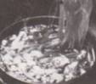
A.煮酸辣粉前，锅中已沸腾的水温度直升高
B.煮酸辣粉时，通过做功改变了酸辣粉的内能
C.酸辣粉冒的“白气”是由于水蒸气升华形成的
D.酸辣香味四溢是由于分子永不停息做无规则运动
【答案】D
2.（2019重庆B卷，3）中国古诗词中蕴含了丰富的物理知识，下列说法正确的是
A. “月落乌啼霜满天”-----霜的形成是凝固现象。
B. “雾里山疑失,雷鸣雨未休”-----雾的形成是汽化现象
C. "遥知不是雪，为何暗香来”----香气袭来是分子的无规则运动
D. “可怜九月初三夜,解似珍珠月似弓”一露的形 成是熔化现象
【答案】C
3.（2019贵港，4）雨、云、雪……实质上都是水，只是形态各异罢了。当含有很多水蒸气的热空气升上高空时，水蒸气的温度降低变成小水滴或小冰晶，就形成了云。云是空气中的水蒸气经过下列哪些物态变化形成的
A. 汽化或升华 B. 汽化或凝固
C. 液化或凝华 D. 液化或凝固
【答案】C
4.（2019鄂州，2）如图所示是加热-30℃的冰时温度随时间变化的图像，根据图像下列判断正确的是
A. BC段是冰的熔化过程，温度不变，说明熔化不需要吸热
B. 水的沸点是98℃，说明当地的大气压高于一个标准大气压
C. 冰熔化时温度保持0℃不变，说明冰是晶体
D. 加热相同时间时，冰升温比水快，说明冰的比热容比水大
【答案】C
5.（2019鄂州，3）“梁湖碧玉茶”是鄂州市梁子湖的特色农业品牌，曾在“中茶杯”全国名优茶评比中荣获特等奖。下列对于沏茶和品茶过程中情境的解释，正确的是
A. 沏茶时，杯内水面上方出现白雾，这汽化现象
B. 沏茶时，玻璃杯的外壁上会出现小水珠，这是液化现象
C. 品茶时茶香四溢，这是一种升华现象
D. 品茶时茶香四溢，这说明了分子在不停地做无规则运动
【答案】D
6.（2019鄂州，4）小曦用高压锅帮妈妈煲鸡汤时，联想到了许多物理知识。下列说法不正确的是
A. 高压锅煲汤更快是因为液面上方的压强越大，液体的沸点越高
B. 鸡汤沸腾过程中吸收热量，温度不变，内能不变
C. 煲鸡汤过程中，限压阀转动，此过程的能量转化与内燃机的做功冲程相似
D. 限压阀口“烟雾缭绕”，这是水蒸气液化形成的小水珠
【答案】B
7.（2019襄阳，3）下列现象或过程中由于熔化而形成的是
A. 滴水成冰 B. 秋天清晨树叶上的露珠
C. 隆冬清晨植物叶片上的霜 D. 冰雪消融
【答案】D
8.（2019淮安，3）下列现象中，属于液化的是
【答案】D
9.(2019扬州，4）《中国诗词大会》深受观众喜爱，下列诗词中涉及的物态变化现象解释正确的是
A. 风雨送春归，飞雪迎春到——雪是升华形成的
B. 不知明镜里，何处得秋霜——霜是凝固形成的
C. 露从今夜白，月是故乡明——露是液化形成的
D. 岚雾今朝重，江山此地深——雾是汽化形成的
【答案】C
10.（2019盐城，2）夏天，从冰箱冷藏室中取出的饮料瓶在空气中会“冒汗”。形成“汗”的物态变化是
A. 液化 B. 汽化 C.凝华 D.升华
【答案】A
11.（2019苏州，4）下列现象属于熔化的是
【答案】C
12.（2019苏州，10）如图甲所示，将质量相等的冰和烛蜡分别装在两个相同的试管中，放入装有水的烧杯中加热绘制出温度随时间变化的图像如图乙所示.下列说法正确的是
A. 图甲中的实验装置，安装时应按照“由上到下”的顺序
B. 图甲中两试管放在同一烧杯中加热，可以控制相同时间内冰和烛蜡吸收的热量相同
C. 由图乙可知，A图线对应物质的内能先增大后不变再增大
D. 由图乙可知，B图线对应物质是冰
【答案】B
13. (2019泰州，3）下列关于物态变化的判断,正确的是
A. 樟脑丸逐渐消失—熔化
B. 铁水浇铸铁铸件—凝华
C. 擦酒精解暑降温—汽化
D. 秋末屋顶上结霜—升华
【答案】C
二、填空题
1.（2019重庆B卷，17）在“探究水沸腾时温度变化特点的实验中图中所示的实验中温度计的使用有一处明显的错误是_____________________;改正错误后，水沸腾时温度计如乙所示，此时水温为______:实验中如果增大水面的气压，则水的沸点将____℃（ 选填“升高”或“降低”）。
【答案】(1). 温度计的玻璃泡碰到了烧杯底(2). 98(3). 升高
2.（2019襄阳，20）小明同学在“探究沸腾时温度变化的特点”的实验中,根据实验数据绘制出了水沸腾时的图像,如图所示。由图像可知,当时的气压______(选填“大于”、“等于”或“小于”)1个标准大气压；在加热到第8min时小明将酒精灯撤走，发现温度计的示数仍为98℃，但沸腾却停止了，上述现象说明_______________。
【答案】(1). 小于(2). 水沸腾需要继续吸热
3.（2019新疆，20）在做“探究水的沸腾”实验时，得到的实验数据如下表所示。
由实验数据可知，当地水的沸点是_______℃。水沸腾时，气泡上升过程中，其体积_______（填“增大”或“减小”）。水的比热容c=4.2×10³J/（kg·℃）若烧杯中水的质量为0.5kg，水沸腾前l min内吸收的热量为_________J。
【答案】 (1). 98 (2). 增大 (3). 2.1×10³
4.（2019淮安，25）小明利用如图所示的实验装置观察水的沸腾现象.
（1）组装器材时，应先固定图甲的________（选填“ A ”或“ B”）.
（2）水沸腾时温度计示数如图乙所示，则此时水沸点是________℃，水沸腾过程中继续吸热，水的温度________。
（3）水沸腾时，水中气泡的情形为丙中________（选填“A”或“ B”）。
（4）实验中是通过________的方式增加水的内能，若要缩短将水加热至沸腾的时间。请写出一种可行的办法________。
【答案】 (1). B (2). 99 (3). 保持不变 (4). A (5). 热传递 (6). 提高水的初温或适当减少水量
5. (2019扬州，27）如图甲所示是“探究冰熔化时温度随加热时间变化”的图像。（c_{水}=4.2×10³J/（kg•℃），相同时间吸收的热量相同） 分析图像可知：
（1）冰的熔点是_________℃，冰在熔化过程中的特点是吸收热量，温度_________。
（2）该物质在第 6min 时的内能_____ （大于/等于/小于）第 8min 的内能。
（3）熔化后水和烧杯的总质量 如图乙所示，其中空烧杯的质量是 22．4g，则水的质量是____________g，冰熔化过程中吸收的热量是_____ J。
【答案】(1). 0 (2). 不变 (3). 小于 (4). 50 (5). 1.6810⁴J
6（2019苏州，14）我国家庭电路电压是______V；蒸汽熨斗接入电路熨烫衣物时，水蒸气液化会______热量；衣物内能增加主要是通过______的方式来实现的。
【答案】 (1). 220 (2). 放出 (3). 热传递

